

Colegio Nuestro Tiempo - R.B.D.: 14.507-6
Profesora: Karla Meneses Sáez /Francisca Lizama/Javiera Marambio

Guía de trabajo articulada
Lenguaje y comunicación / Artes visuales
semana 24
6to básico

Estudiante: _________________________________________________________________________ Fecha______________

Hola queridos/as estudiantes, desde casa, les enviamos la siguiente guía de trabajo. no duden en consultar ante cualquier duda.
Un abrazo y les extrañamos muchísimo.

Asignatura | Unidad | OA | Tema
Lenguaje y comunicación |  | Escribir creativamente narraciones (relatos de experiencias personales, noticias, cuentos, etc.) que:  • tengan una estructura clara  • utilicen conectores adecuados  • incluyan descripciones y diálogo (si es pertinente) para desarrollar la trama, los personajes y el ambiente | Estructura del cuento y cómic
Artes visuales | 2 : Esculturas | OA1 -Crear trabajos de arte y diseños a partir de sus propias ideas y de la observación del: - entorno cultural: el hombre contemporáneo y la ciudad - entorno artístico: el arte contemporáneo y el arte en el espacio público (murales y esculturas)  Objetivo de la clase: crear un mosaico | mosaicos

Recuerden enviarnos, si pueden, fotografía y/o video de sus avances.

Prof. Francisca Lizama | Artes Visuales | profefranciscalizama@gmail.com
Prof. Karla Meneses | Lenguaje y comunicación | lenguajeyliteratura.cnt@gmail.com
Javiera Marambio | Prof. Diferencial | psp.javiera.marambio@gmail.com

Para trabajar en esta guía, considera lo siguiente:

¿Qué es un cómic?

Relato o historia explicada mediante viñetas o recuadros que contienen ilustraciones y en el que algunas o todas las viñetas pueden contener un texto más o menos breve.

¿Qué es una viñeta?

Recuadro que contiene uno de los dibujos de la serie que forma una historieta o cómic.

- El siguiente cómic es del dibujante llamado Quino, de nacionalidad argentina y se titula “Mafalda”
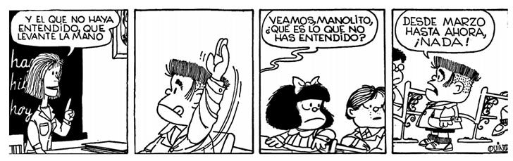

Actividad:

En el recuadro de abajo, puedes observar cuales son los elementos de un cuento.

- Escribe un cuento sobre el tema que tú quieras. Utiliza los conectores temporales que te presentamos en el recuadro de abajo.
- Transforma el cuento a cómics, poniendo atención a los elementos que debes incluir (espacio, tiempo, acciones y personajes).
- El cómic que crees debe tener máximo 10 viñetas.
- Utiliza en tus viñetas, conectores temporales para redactar los diálogos de los personajes.

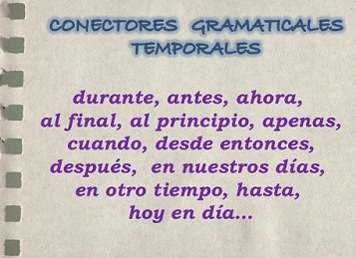
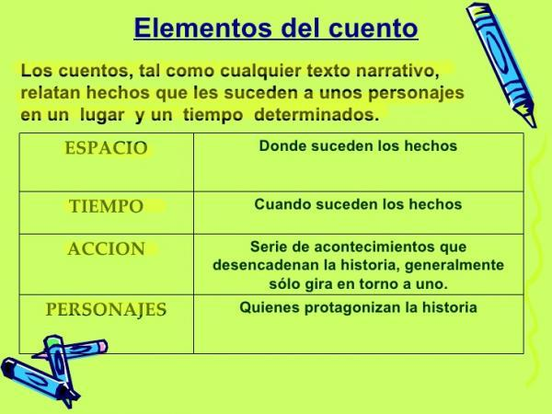

Articulación con artes visuales

Consideraciones para la creación del comic:

Durante la semana 23 aprendimos qué era un mosaico. Al menos dos viñetas de tu cuento deben contener una conversación donde alguno de los personajes explique qué es un mosaico y presente uno a través de un dibujo.
- Para que resulte debes ocupar una cartulina para realizar tu comics y dividirla en 10 espacios iguales o en la cantidad de viñetas que quieres ocupar.
- Utiliza una regla.
- Puedes ocupar cuadraditos de papel o tempera.

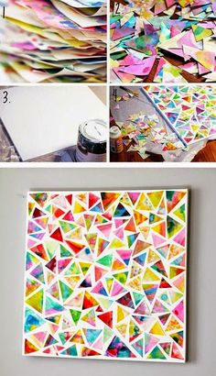
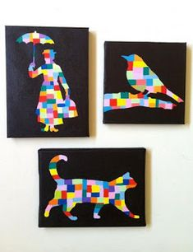
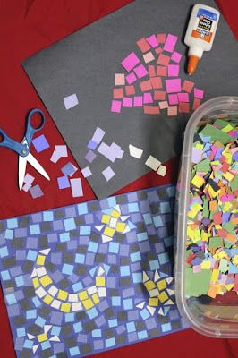
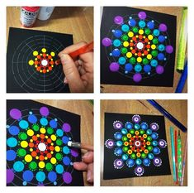
Puedes ocupar algunas de estas técnicas como ejemplo

Realiza el siguiente ejercicio caligráfico:
